Коммуникативная деятельность (развитие речи).
Тема занятия «Гнездо птиц»

Цель: продолжать формировать у детей первоначальные представления о перелётных птицах. Задача: - расширять представления детей о перелётных птицах, их образе жизни, - продолжать формировать умения отвечать на простейшие вопросы «Кто»?, «Что?», и более сложные вопросы «Где?» - развивать речь детей.
Беседа с детьми: Напомните ребёнку про перелётную птицу Грач. Расскажите ребёнку что птицы строят себе гнёзда на деревьях, из соломинки и травки, в которых откладывают и высиживают свои яйца. Из яиц вылупляются маленькие птенцы, они живут в гнезде.

Кто это ? (грач)

Что строят птицы ? (гнездо). Где птицы строят гнёзда ? (на дереве).

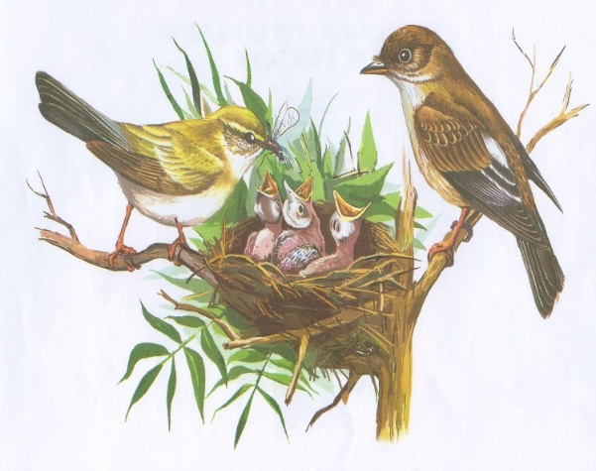

Где живут птенцы? (в гнезде).

